**LAPORAN XIII**

**PRAKTIKUM DASAR PEMROGRAMAN**



**1-B**

**Luthfi Triaswangga**

**2341720208**

**Teknologi Informasi**

**Teknik Informatika**

**Percobaan 1 : Membuat Fungsi Tanpa Parameter**

1. Pertama buatlah file terlebih dahulu dengan format **Terimaskasih_NoAbsen.java**



2. Kemudian masukkan perintah **import java.util.Scanner;** untuk memulai pemrograman.



3. Masukkan perintah **public static void NamaFungsi() {** terlebih dahulu sebelum memulai pemrograman.

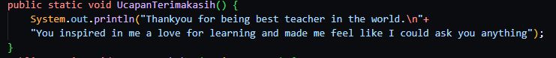

4. Lalu Masukkan perintah **public static void main(String args[]) {** t

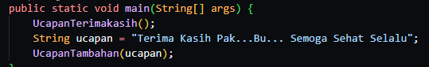

5. Kemudian mulailah pemrograman

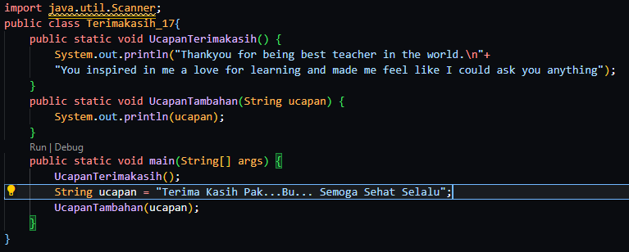

6. Maka hasilnya akan seperti ini



**Pertanyaan 1 : Membuat Fungsi Tanpa Parameter**

1. Apakah fungsi tanpa parameter selalu digunakan untuk fungsi “void” saja?

**Fungsi void adalah fungsi yang tidak mengembalikan nilai. Fungsi ini biasanya digunakan untuk melakukan tugas-tugas tertentu, seperti menampilkan output, menginput data, atau melakukan operasi matematika.**

2. Apakah bisa kalimat “Thank you for…..dst” dituliskan tanpa fungsi UcapanTerimaKasih? modifikasi kode program tersebut untuk dapat menampilkan suatu kalimat tanpa dan dengan menggunakan fungsi!

**Dibawah ini adalah gambar tanpa menggunakan fungsi**

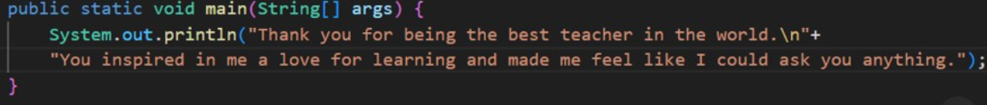

**Bisa, berikut adalah gambar dengan menggunakan fungsi**



3. Apakah keuntungan menggunakan fungsi di dalam program?

**Keuntungan menggunakan fungsi di dalam program yaitu :**

**Meningkatkan keterbacaan dan pemahaman program, Meningkatkan modularitas program, Meningkatkan efisiensi program, Meningkatkan kemudahan perawatan program**

**Percobaan 2 : Membuat Fungsi Dengan Parameter**

1. Pertama buatlah file terlebih dahulu dengan format **Terimaskasih_NoAbsen.java**



2. Kemudian masukkan perintah **import java.util.Scanner;** untuk memulai pemrograman.



3. Masukkan perintah **public static void NamaFungsi() {** terlebih dahulu sebelum memulai pemrograman.



4. Lalu Masukkan perintah **public static void main(String args[]) {** t



5. Kemudian mulailah pemrograman



6. Maka hasilnya akan seperti ini



**Pertanyaan 2 : Membuat Fungsi Dengan Parameter**

1. Apakah kegunaan suatu parameter di dalam fungsi?

**Parameter dapat digunakan untuk mengirimkan data ke fungsi lain. Data ini dapat berupa nilai numerik, string, atau objek. Dengan adanya parameter, fungsi dapat menjadi lebih fleksibel dan dapat digunakan untuk berbagai keperluan. Parameter juga dapat membuat kode program menjadi lebih rapi dan mudah dibaca.**

2. Apakah parameter sama dengan variabel? jelaskan!

**Tidak, parameter tidak sama dengan variabel.** **Secara umum, parameter dapat dianggap sebagai variabel yang didefinisikan di dalam fungsi. Namun, parameter memiliki beberapa perbedaan dengan variabel, seperti area lingkup, nilai awal, dan cara akses.**

3. Apakah parameter di dalam Bahasa pemrograman Java hanya digunakan untuk melewatkan data input saja? Bagaimana dengan data output?

**Tidak, parameter di dalam Bahasa pemrograman Java tidak hanya digunakan untuk melewatkan data input saja. Parameter juga dapat digunakan untuk melewatkan data output.**

**Dalam Bahasa pemrograman Java, fungsi yang mengembalikan nilai disebut sebagai fungsi non-void. Fungsi non-void memiliki satu atau lebih parameter, dan nilai yang dikembalikan oleh fungsi tersebut dapat dilewatkan ke fungsi lain sebagai parameter.**

**Percobaan 3 : Membuat Fungsi Dengan Nilai Kembalian**

1. Pertama buatlah file terlebih dahulu dengan format **UcapanTerimaskasih_NoAbsen.java**



2. Kemudian masukkan perintah **import java.util.Scanner;** untuk memulai pemrograman.



3. Masukkan perintah **public static void NamaFungsi() {** terlebih dahulu sebelum memulai pemrograman.

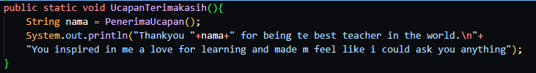

4. Lalu Masukkan perintah **public static void main(String args[]) {** t

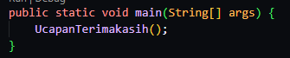

5. Kemudian mulailah pemrograman

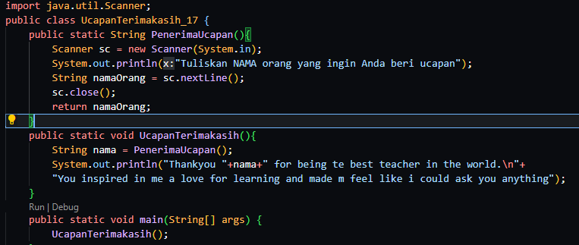

6. Maka hasilnya akan seperti ini

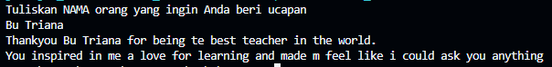

**Pertanyaan 3 : Membuat Fungsi Dengan Kembalian**

1. Jelaskan mengenai, kapan suatu fungsi membutuhkan nilai kembalian (return)!

**Suatu fungsi membutuhkan nilai kembalian (return) jika fungsi tersebut harus menghasilkan suatu nilai. Nilai kembalian ini dapat berupa nilai numerik, string, objek, atau tipe data lainnya.**

2. Apakah bisa ditambahkan statement System.out.println di dalam fungsi dengan nilai kembalian? Apa pengaruh nya?

**Bisa, statement System.out.println dapat ditambahkan di dalam fungsi dengan nilai kembalian tanpa mempengaruhi nilai yang dikembalikan oleh fungsi tersebut.**

**Pengaruhnya yaitu, Nilai yang dikembalikan oleh fungsi akan tetap sama.**

3. Apakah bisa fungsi tanpa nilai kembalian di dalam fungsi main dipanggil tanpa dilewatkan ke variabel? seperti pada percobaan 1? Jelaskan

**Bisa, fungsi tanpa nilai kembalian di dalam fungsi main bisa dipanggil tanpa dilewatkan ke variable. Karena fungsi tanpa nilai kembalian tidak mengembalikan nilai apapun, sehingga fungsi tsb tidak perlu di simpan ke dalam variable.**

**Percobaan 4 : Fungsi yang dapat meng-Calling Fungsi Lain**

1. Pertama buatlah file terlebih dahulu dengan format **UcapanTerimaskasih_NoAbsen.java**



2. Kemudian masukkan perintah **import java.util.Scanner;** untuk memulai pemrograman.



3. Masukkan perintah **public static void NamaFungsi() {** terlebih dahulu sebelum memulai pemrograman.



4. Lalu Masukkan perintah **public static void main(String args[]) {** t



5. Kemudian mulailah pemrograman



6. Maka hasilnya akan seperti ini



**Pertanyaan 4 : Fungsi yang dapat meng-Calling Fungsi Lain**

1. Berdasarkan uji coba pada percobaan 4, manakah fungsi yang akan eksekusi pertama kali? Jelaskan!

**Main() dikarenakan semua program pasti akan menjalankan fungsi main terlebih dahulu, kemudian menjalankan fungsi yang dipanggil di dalam main**

2. Manakah tata cara penulisan fungsi benar di dalam class? Di atas fungsi main ataukah dibawah fungsi main? Jelaskan!

**Tata cara penulisan fungsi yang benar di dalam class adalah di bawah fungsi main. Hal ini karena fungsi main adalah fungsi yang pertama kali dieksekusi saat program dijalankan. Oleh karena itu, fungsi-fungsi lain harus ditulis di bawah fungsi main agar dapat dipanggil oleh fungsi main.**

3. Modifikasi program di atas dengan menambahkan fungsi UcapanTambahan() dengan input parameter String. Fungsi UcapanTambahan() berisi ucapan tambahan yang ingin disampaikan kepada penerima ucapan

**Dibawah ini adalah kode program yang sudah saya modifikasi**

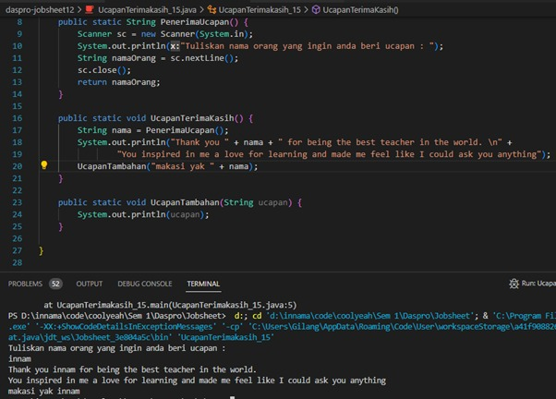

**Percobaan 5 : Fungsi Varargs**

1. Pertama buatlah file terlebih dahulu dengan format **Percobaan5NoAbsen.java**



2. Kemudian masukkan perintah **import java.util.Scanner;** untuk memulai pemrograman.



3. Masukkan perintah **public static void NamaFungsi() {** terlebih dahulu sebelum memulai pemrograman.

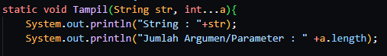

4. Lalu Masukkan perintah **public static void main(String args[]) {** t

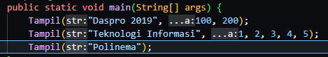

5. Kemudian mulailah pemrograman

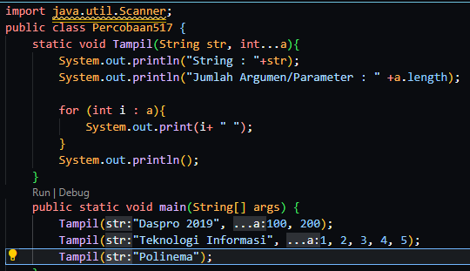

6. Maka hasilnya akan seperti ini

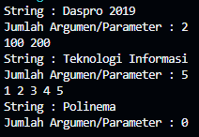

**Pertanyaan 5 : Fungsi Varargs**

1. Jelaskan mengapa penulisan parameter di praktikum 5 di tulis dengan int... a!

**Penulisan parameter dengan int... a! digunakan untuk mendeklarasikan parameter variabel. Parameter variabel adalah parameter yang dapat menerima jumlah nilai variabel.**

2. Sebutkan kegunaan varargs dalam implementasi kode program untuk menyelesaikan

permasalah dalam dunia nyata! (minimal 3)

**• Membuat fungsi untuk menampilkan daftar nama siswa. Jumlah nama siswa tidak selalu diketahui, sehingga kita dapat menggunakan varargs untuk melewatkan daftar nama siswa ke dalam fungsi.**

**• Menghitung rata-rata dari sejumlah angka. Jumlah angka yang akan dihitung tidak selalu diketahui, sehingga kita dapat menggunakan varargs untuk melewatkan sejumlah angka ke dalam fungsi.**

**• Mengurutkan sejumlah data. Jenis data yang akan diurutkan tidak selalu diketahui, sehingga kita dapat menggunakan varargs untuk melewatkan sejumlah data ke dalam fungsi.**

3. Bisakah kita menggunakan dua tipe data varaargs dalam satu fungsi?Berikan

contohnya!

**Tidak bisa, karena parameter varags hampir seperti array yang hanya bisa menampung banyak nilai dengan tipe data yang sama**

**Percobaan 6 : Pembuatan Kode Program, Dengan Fungsi versus Tanpa**

**Fungsi**

1. Pertama buatlah file terlebih dahulu dengan format **Percobaan6NoAbsen.java**



2. Kemudian masukkan perintah **import java.util.Scanner;** untuk memulai pemrograman.



3. Lalu Masukkan perintah **public static void main(String args[]) {** t



4. Kemudian mulailah pemrograman

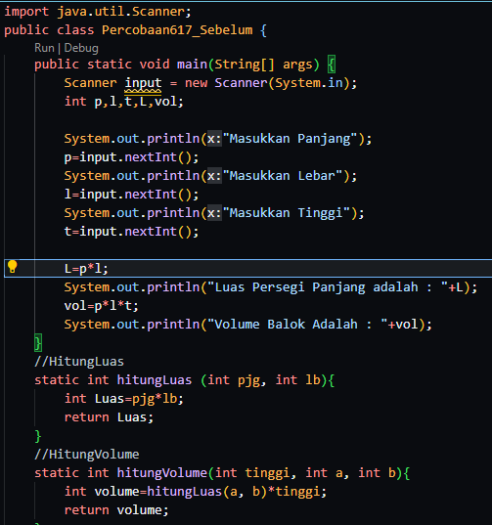

5. Maka hasilnya akan seperti ini

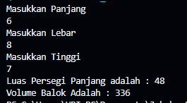

**Pertanyaan 6 : Pembuatan Kode Program, Dengan Fungsi versus Tanpa**

**Fungsi**

1. Sebutkan tahapan dan urutan ekskusi pada percobaan 6 di atas!

**1. 1). Fungsi main() dipanggil**

**2). Input nilai p,l, dan t**

**3). Fungsi hitungLuas() dipanggil dengan argument p dan l.**

**4). Nilai yang dikembalikan fungsi hitungLuas disimpan ke variable L**

**5). Print nilai L**

**6). Fungsi hitungVolume() dipanggil dengan argument t, p, dan l**

**7). Nilai yang dikembalikan fungsi hitungVolume() disimpan ke variable vol**

**8). Print nilai vol**

2. Apakah output dari program dibawah ini kemudian jelaskan alur jalannya program

tersebut!

**Dibawah ini adalah kode program yang sudah saya modifikasi**

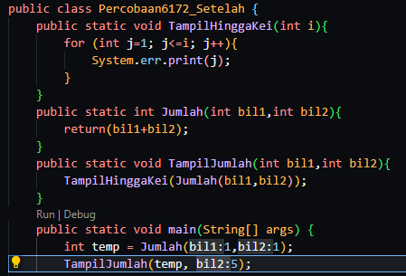

**Dan ini adalah hasil output dari kode program yang saya modifikasi**



3. Pada saat apakah fungsi yang kita buat harus memiliki nilai kembalian atau

tidak?Jelaskan!

**Suatu fungsi harus memiliki nilai kembalian jika fungsi tersebut harus menghasilkan suatu nilai. Nilai kembalian ini dapat berupa nilai numerik, string, objek, atau tipe data lainnya.**

**Fungsi yang tidak membutuhkan nilai kembalian adalah fungsi yang tidak menghasilkan suatu nilai. Fungsi ini biasanya digunakan untuk melakukan tugas-tugas tertentu, seperti menampilkan output, menginput data, atau melakukan operasi matematika.**

**Tugas**

1. Buatlah sebuah class KubusNoAbsen yang di dalamnya terdapat fungsi untuk

menghitung volume kubus dan luar permukaan kubus!

**Berikut adalah kode program yang sudah saya buat untuk Tugas Kubus**

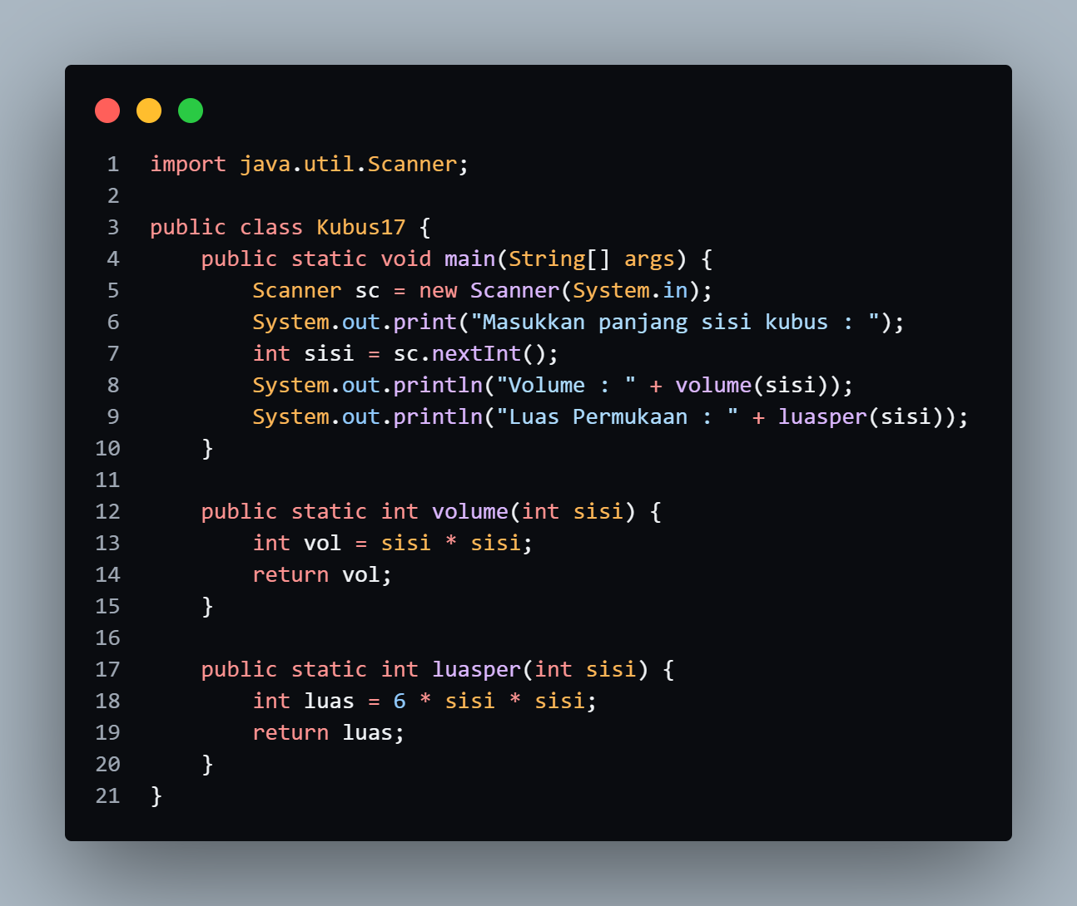

**Dan ini adalah output nya**

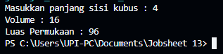

2. Buatlah program untuk mengisi array 2 dimensi nilai tugas lima mahasiswa sesuai

dengan studi kasus pada tugas pada materi teori sebagai berikut :

Tambahkan fungsi untuk mengambil informasi dari data diatas dengan rincian

sebagai berikut :

a. Fungsi untuk menginputkan data nilai mahasiswa

b. Fungsi untuk menampilkan seluruh nilai mahasiswa mulai dari minggu pertama

sampai ketujuh

c. Fungsi untuk mencari pada hari keberapakah terdapat nilai tertinggi dibanding

hari lain dari keseluruhan mahasiswa

d. Fungsi untuk menampilkan mahasiswa yang memiliki nilai tertinggi (tampilkan

pula keterangan nilai dari minggu ke-)

**Berikut adalah kode program yang sudah saya buat untuk Tugas ke 2**

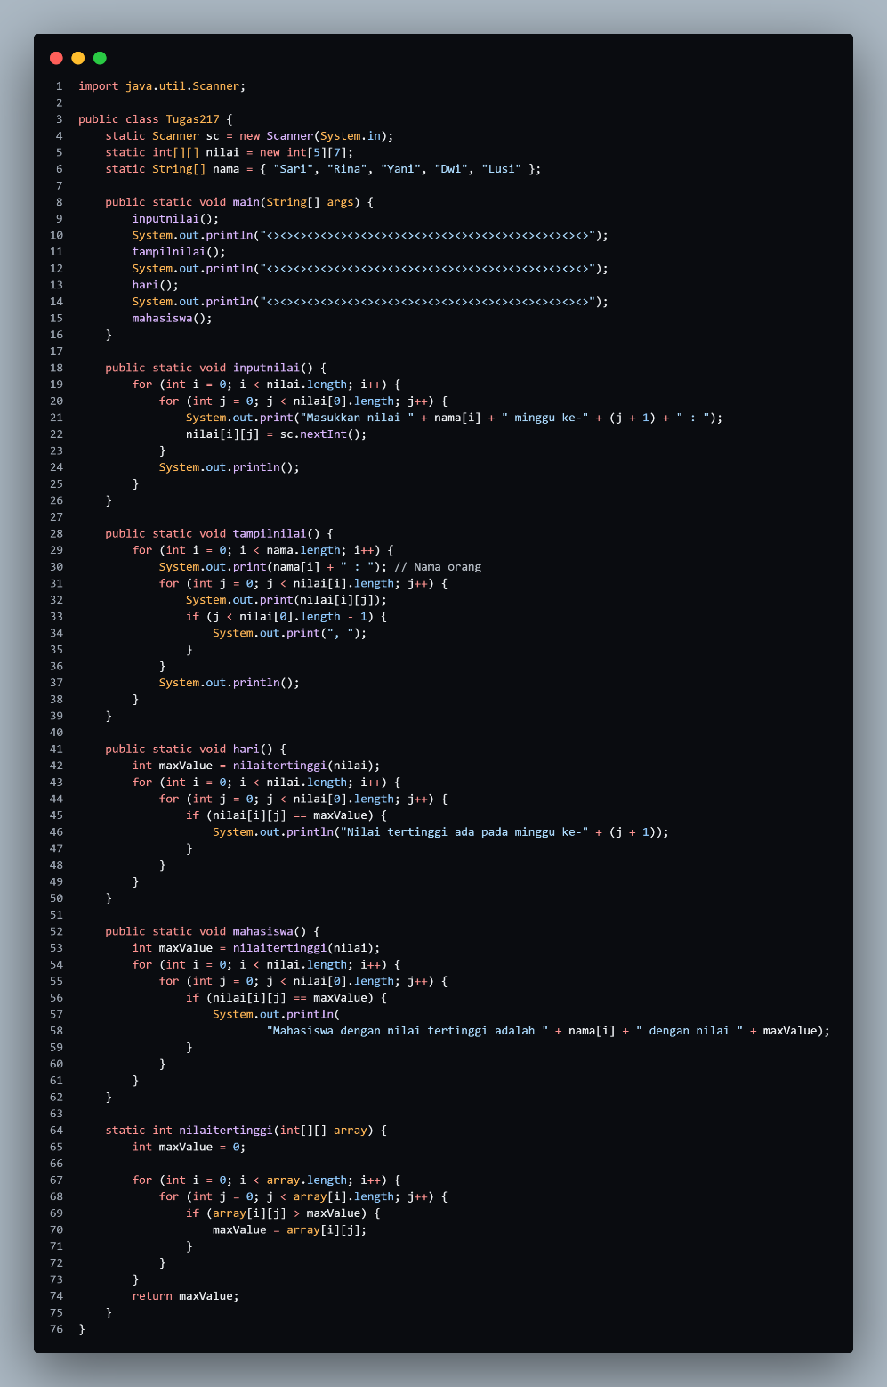

**Dan ini adalah outputnya**

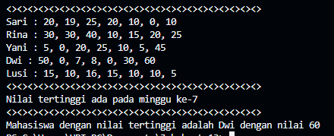

3. Modifikasi program tugas no 2 dengan memastikan terdapat input dari user untuk

menentukan jumlah mahasiswa dan juga jumlah tugas

**Berikut adalah kode program yang sudah saya buat untuk Tugas 3**

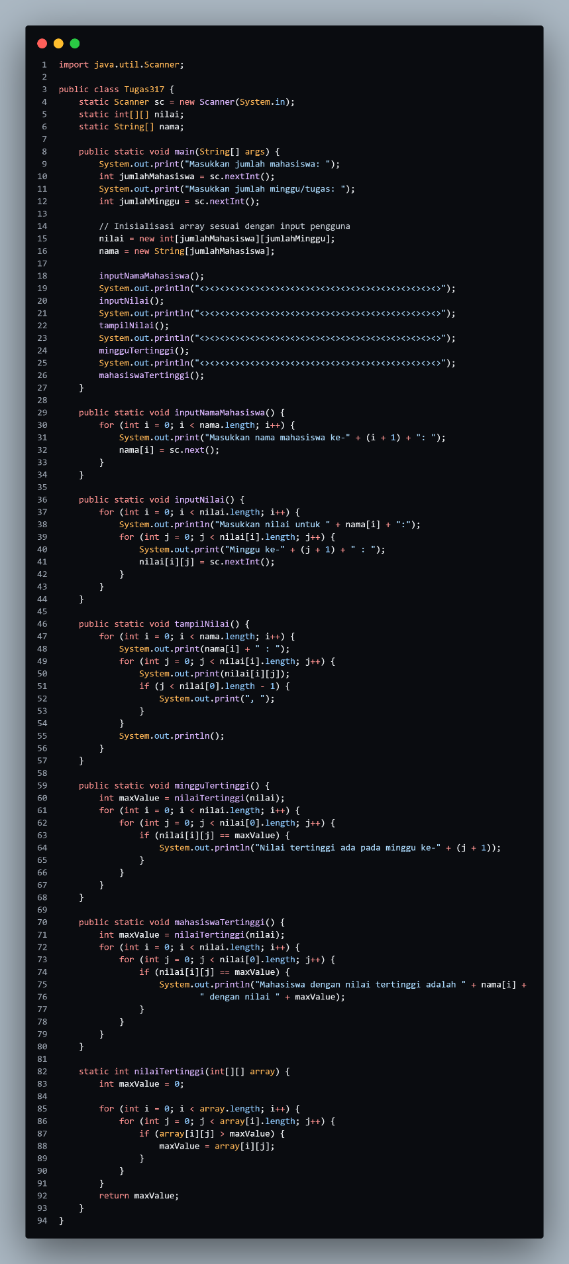

**Dan ini adalah outputnya**

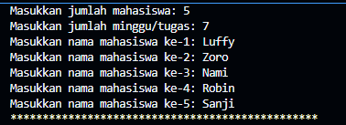

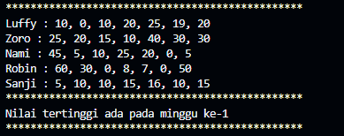

**Project :**

**Berikut adalah kode program tentang fitur Registrasi dan Login**

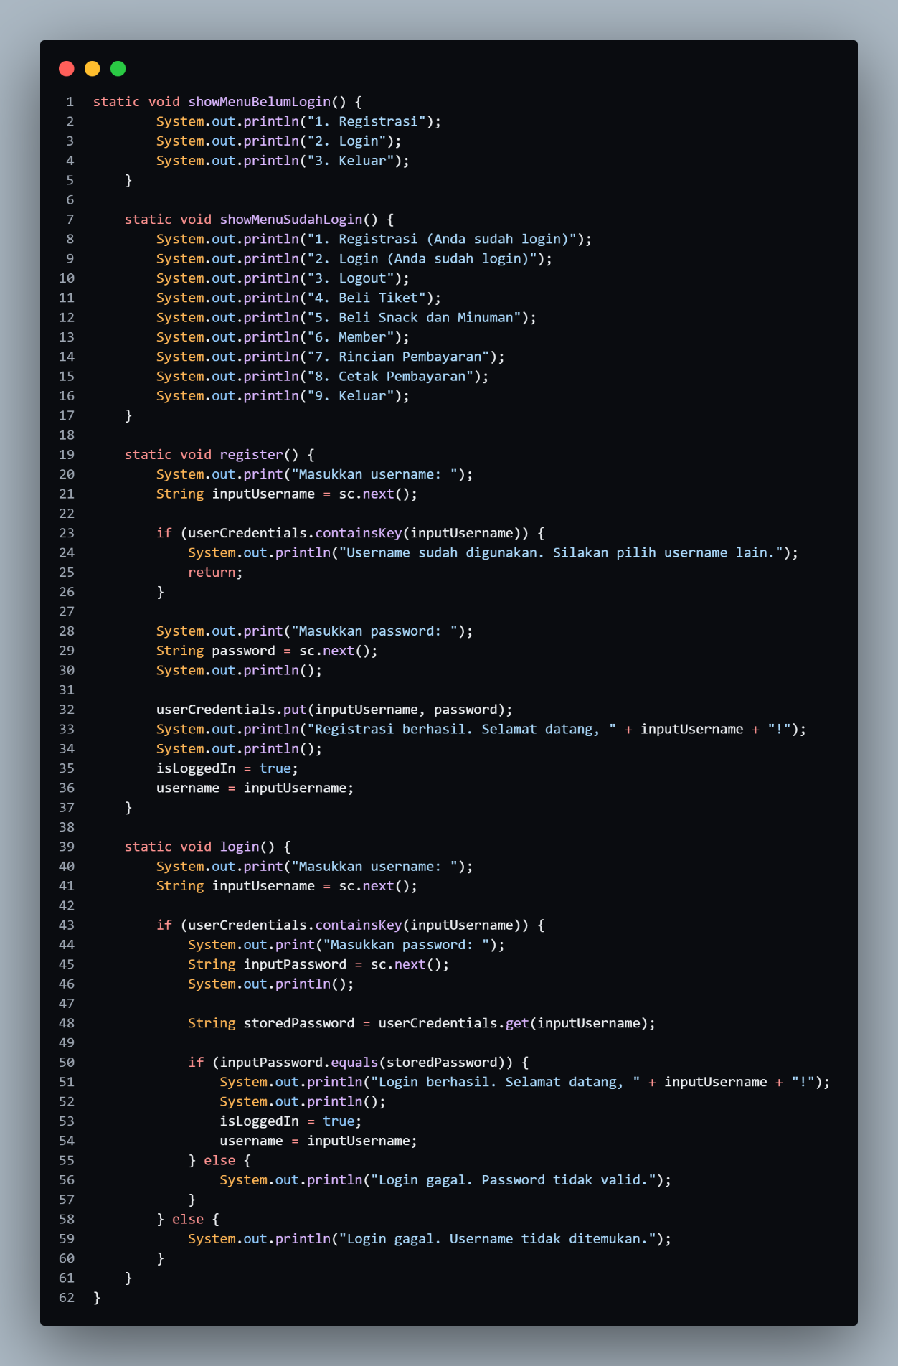

**Dan ini adalah output dari Kode Program tersebut**

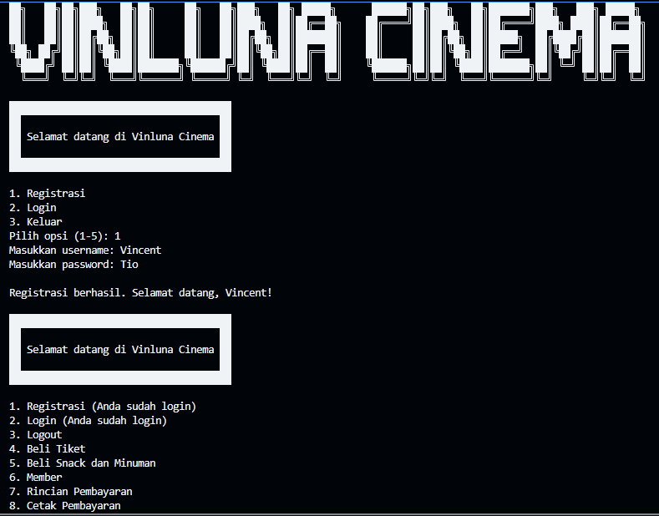

**Berikut adalah Kode Program tentang fitur Pemilihan Kursi**

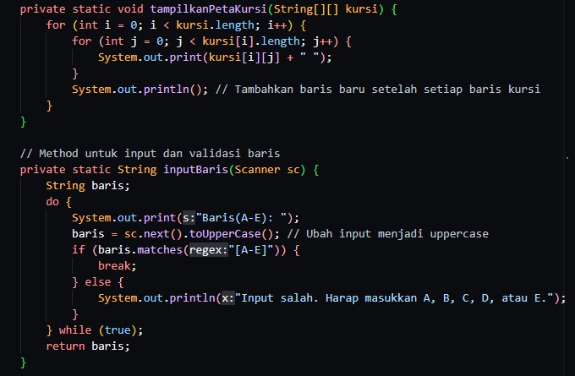

**Dan ini adalah Output dari Kode Program tersebut**

